

**FACULTAD DE CIENCIAS DE LA SALUD**

CARRERA DE MEDICINA

BACTERIOLOGIA

TERCER SEMESTRE A

DOCENTE: DR. ENRIQUE ORTEGA SALVADOR

- TAREA 1

TAXONOMIA BACTERIANA

**- DATOS INFORMATIVOS -**

NOMBRES / APELLIDOS

**FECHA DE ELABORACIÓN**

00/00/2025

**TEMA: TAXONOMIA BACTERIANA**

**1.- DE LAS SIGUIENTES CARACTERÍSTICAS QUE SE UTILIZAN PARA CLASIFICAR A LAS BACTERIAS, HAGA UNA LISTA DE LAS QUE SE VIERON EN CLASE Y DESCRIBA EN QUE CONSISTE LAS MISMAS:**

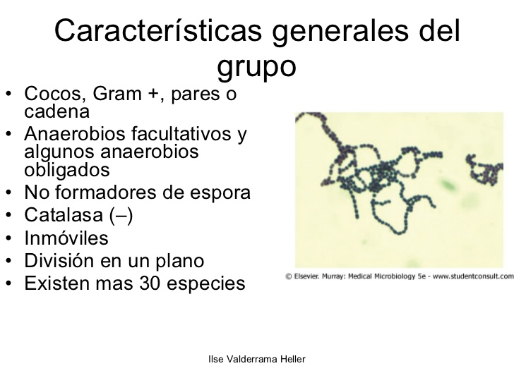

**2.- DE LAS SIGUIENTES CARACTERÍSTICAS QUE SE UTILIZAN PARA CLASIFICAR A LAS BACTERIAS, HAGA UNA LISTA DE LAS QUE SE VIERON EN CLASE Y DESCRIBA EN QUE CONSISTE LAS MISMAS:**

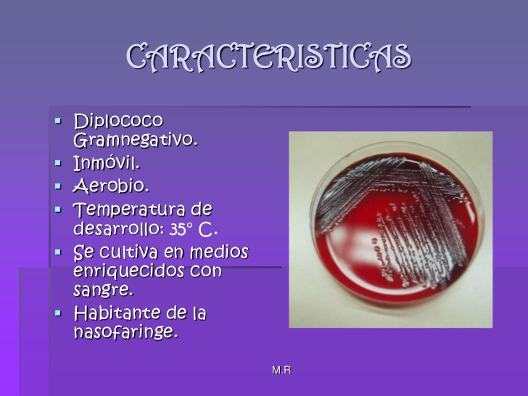

**3.- DE LAS SIGUIENTES CARACTERÍSTICAS QUE SE UTILIZAN PARA CLASIFICAR A LAS BACTERIAS, HAGA UNA LISTA DE LAS QUE SE VIERON EN CLASE Y DESCRIBA EN QUE CONSISTE LAS MISMAS:**

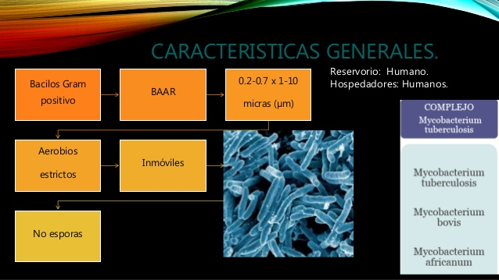

**4.- DE LA SIGUIENTE SOPA DE LETRAS, IDENTIFIQUE Y COLOREE LAS SIGUIENTE PALABRAS EN RELACIÓN A LA COLORACION GRAM**

|  |  |  |  |  |  |  |  |  |  |
| --- | --- | --- | --- | --- | --- | --- | --- | --- | --- |
| S | P | R | T | D | F | E | G | H | I |
| U | A | F | A | C | I | L | U | Z | B |
| D | L | F | E | L | I | G | R | A | M |
| A | C | U | R | A | T | O | T | Q | J |
| C | O | S | G | A | S | I | R | T | K |
| B | H | T | E | O | N | A | S | H | L |
| J | O | A | M | O | L | I | D | R | Ñ |
| L | L | B | R | D | O | S | N | D | O |
| V | I | O | L | E | T | A | I | A | P |

PALABRAS QUE DEBE BUSCAR:

* SAFRANINA
* LUGOL
* VIOLETA
* ALCOHOL
* GRAM

**5.- MEDIANTE UN MAPA CONCEPTUAL CONSULTE LA TECNICA DE LA TINCION DE ZHIEL-NIELSEN Y PARA QUE SE LA UTILIZA**

**BIBLIOGRAFIA: -**

**COLOCAR 3 REFERENCIAS BIBLIOGRÁFICAS CONSULTADAS, UNA DE ELLAS DEBE SER UNA REFERENCIA BIBLIOGRÁFICA TOMADA DEL SÍLABO DE LA ASIGNATURA**

**INDICACIONES GENERALES:**

* **COMPLETAR LA TAREA Y ENVÍAR A TRAVÉS DE EL AULA VIRTUAL DE LA ASIGNATURA EN FORMATO PDF.**
* **TOMAR EN CUENTA LA FECHA LÍMITE DE ENTREGA Y LA HORA.**